**SENIORIAPTEEKKARIT RY JÄSENTIEDOTE 1/2024**

**Tämän jäsentiedotteen aiheet ovat:**

1. Puheenjohtajan tervehdys
2. Kevätkokous **21.-22.3.2023**, HUOM! päivämäärä, aikaisemmassa jäsentiedotteessa oli virhe
3. Jäsenmaksu
4. Matkat

Hyvää vuotta 2024 kaikille jäsenillemme

Alallamme jatkuu vilkas keskustelu siitä, pitääkö apteekkeja kehittää kaupallisista vai farmaseuttisista lähtökohdista. Kaupan keskusliiton lobbaus on ollut kiivasta ja asiantuntemat-tomuudessaan surullista. Ihmeelliset apteekkikioskit ja täysin asiantuntemattomat artikkelit ovat olleet hämmästeltävinämme. Tästä huolimatta uskon, että asialliselle toiminnan kehittämiselle ja farmaseuttisen asiantuntemuksen käytölle on runsaasti tarvetta ja myös tilausta.

Senioriapteekkarit jatkavat alan seuraamista ja keskustelua kehittämisestä omissa tilaisuuksissamme, joihin toivotan kaikki jäsenet tervetulleiksi! Tulossa on kevätkokous 50-vuotista farmaseuttisen opetuksen taivaltaan viime vuonna juhlistaneessa Itä-Suomen yliopistossa ja matkailua Sloveniassa ja syksyllä myös Islannissa. Lisäksi alueelliset lounastapaamiset jatkuvat entiseen malliin. Hallitus valmistelee jo myös yhdistyksen tulevaa 30-vuotisjuhlaa vuonna 2025 ja on käynnistänyt historiikin valmistelutyön. Kotisivuiltamme löydät ohjelmat ja jäsenkirjeemme tuovat ilmoittautumislinkit käyttöönne. Jotta saisit viestimme, on tärkeää pitää sähköpostiosoite ajan tasalla!

Eeva Teräsalmi

puheenjohtaja

1. **YHDISTYKSEN KEVÄTKOKOUS**

Yhdistyksen sääntömääräinen **kevätkokous pidetään 21.-22.3.2024 Kuopiossa** farmasian laitoksella Canthiassa. Farmaseuttinen opetus Kuopiossa ehti viime vuonna kunnioitettavaan 50 vuoden ikään.

**Kokouspaikka:** Itä-Suomen Yliopisto, farmasian laitos ”Canthia ” Yliopistonrinne 3

**Ohjelma:**

**To 21.3.** klo 9 .00 bussi hotellilta Itä-Suomen yliopistolle, jossa ilmoittautuminen ja aamukahvi

klo 10.00 Kevätkokous

klo 11.00 ”Ajankohtaiskatsaus”, viestintäjohtaja Erkki Kostiainen SAL

klo 12.00 lounas opiskelijaruokala Canthiassa

klo13.00 tutustuminen Itä-Suomen Yliopiston farmasian opetukseen ja

uuteen pakohuoneeseen

klo 15.00 bussi yliopistolta hotellille

klo 18.00 4-ruokalajin elämysmeny- illallinen , ravintola Musta Lammas, Satamakatu 4

**Pe 22.3.** klo 9.30 bussi hotellilta opastetulle Kuopion kiertoajelulle, joka päättyy Puijon tornille

klo 11.30 lounas Puijon Majalla

klo 12.30 bussi Ortodoksiseen kirkkomuseoon Riisaan, Karjalankatu 1

klo 13.30 bussi VB-valokuvakeskukseen, Victor Barsokecvitsch-museo, Kuninkaankatu 14

Museolta on lyhyt noin 10 min kävelymatka hotellille

Kaikki yhdistyksen jäsenet voivat osallistua kokoukseen, siihen ei tarvitse ennakkoilmoittautua.

**Sitovat ilmoittautumiset:**

Viimeinen sitova ilmoittautumispäivä (ja maksupäivä) on **maanantai 4.3.2024.**

Sitovat ilmoittautumiset tehdään **LYYTI-ilmoittautumisjärjestelmän** avulla. Jäsenille on oma linkki ja aveceille on oma linkki. **Linkit ovat liitteenä.**

Mukaan mahtuu 60 ensimmäisenä ilmoittautunutta. Ennen 4.3. tehdyt peruutukset

hyvitetään.

**Osallistumismaksut:**

Osallistumismaksut maksetaan Senioriapteekkarit ry:n tilille viimeistään 4.3.2024.

Nordea FI59 2422 1800 0267 38. Viite / viestikohtaan laitetaan oma nimi ja Kevätkokous24.

Ilmoittautumisia hoitaa varainhoitaja Irene Soinio-Laaksonen.

[irene.soiniolaaksonen@gmail.com](mailto:irene.soiniolaaksonen@gmail.com) tai puh. 050 561 8324.

* **1. päivän ohjelma, aamukahvi ja kokouslounas** 20 eur/hlö
* **4-ruokalajin illallinen viineineen** 130 eur/hlö
* **4-ruokalajin illallinen ilman viinejä** 80 eur/hlö
* **2. päivän ohjelma,** **kiertoajelu, lounas** 35 eur/hlö

Toisen päivän museoihin kukin maksaa itse pääsymaksun. VB eläkeläisille 7 € ja Riisa eläkeläisille 8 €. **Museokortti käy molemmissa museoissa**.

**Majoittuminen:**

Scandic-Kuopio hotellista on varattu 20.-22.3.2024 kiintiö Standard- huoneita: yhden hengen huone 128 eur/ huone/vrk ja 2 hengen huone 148 eur/huone/vrk. Tarjoushintaisen majoituksen voi varata nettisivujen kautta [www.scandichotels.fi](http://www.scandichotels.fi) tai puhelimitse 0300 308 454. Huonevaraukset kiintiöstä tehdään käyttämällä varaustunnusta **BSEN200324.** Kannattaa kysyä myös mahdollisia seniorihintaisia huoneita.

Hotellilla ei ole parkkihallia, mutta takapihalla on runsaasti parkkipaikkoja. Lupalappu kannattaa hakea respasta.

**Lisätietoja:**

**Saapuminen rautatieasemalta hotellille l**öytyy alta

**Kokouspaikka Canthia l**öytyy sivulta 4.

Kuva Kuopion rautatieasema-Scandic Hotelli

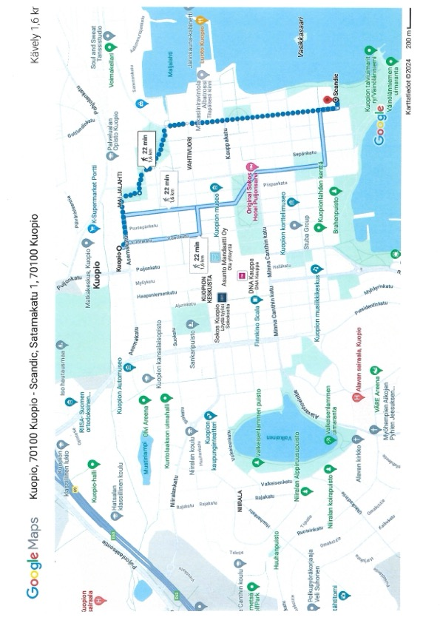

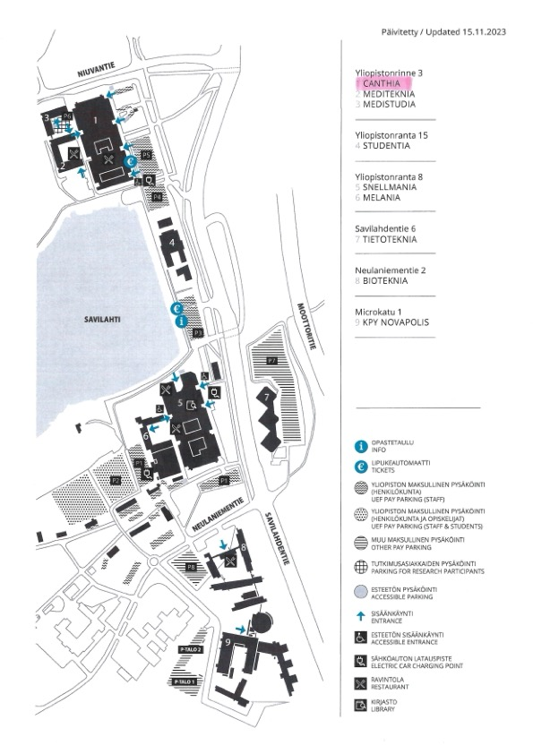

Kuva 2 Kokouspaikka Canthia, Yliopistonrinne 3

1. **JÄSENMAKSU**

**Jäsenmaksu 2024** on 50 euroa/ maksuvelvollinen jäsen. Eräpäivä on 28.2.2024. Tiedot jäsenmaksun maksamisesta varten lähetetään helmikuussa **ainoastaan jäsenmaksuvelvollisille.** Ainaisjäsenmaksu poistuessa 14.3.2019 vapautettiin jäsenmaksusta kaikki ne jäsenet, jotka olivat siihen mennessä maksaneet ainaisjäsenmaksun, eivätkä maksa jäsenmaksua ennen kuin se heille vuoden 2029 syyskokouksessa määrätään.

1. **MATKA-ASIAT**

Keväällä 2024 järjestetään Slovenian kylpylämatka

Syksyksi 2024 suunnitellaan Islannin matkaa. Jos osanottajia on riittävästi, järjestetään 2 matkaa. 1. matka toteutuisi 6.-10.10.2024 ja toinen matka pari viikkoa sen jälkeen. Tarkempia tietoa matkoista lähetetään helmikuussa.

Hyvää alkanutta vuotta, toivottavasti tapaamme kevätkokouksessa Kuopiossa sekä yhdistyksen matkoilla.

Senioriapteekkarit ry:n hallitus

psta Tarja Kopra

sihteeri

tarja.kopra@phpoint.fi